102年全國客家日－幸福HaKKa尞天穿
第一屆三星蔥油餅系列競賽
指導單位：客家委員會
主辦單位： 宜蘭縣政府
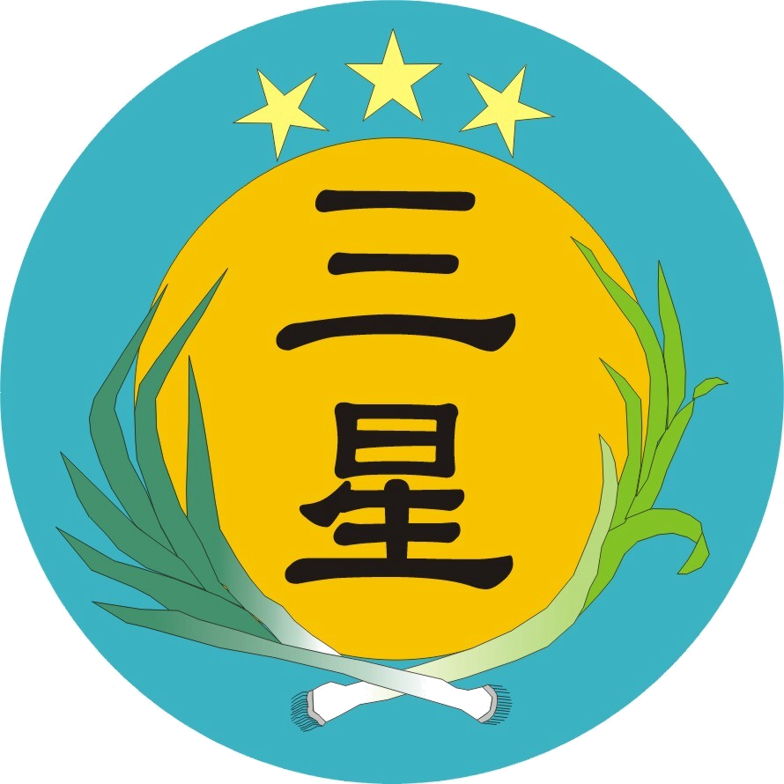
宜蘭縣三星鄉公所
辦理時間：
一、報名日期：自102年2月18日至2月23日。
二、比賽日期及時間：102年3月1日上午9：00-12：00。
報名人數：限30名。額滿為止（郵寄報名以郵戳先後時間為
憑）。
比賽地點：三星天送埤社區活動中心後方停車場。
（地址：宜蘭縣三星鄉天山村福山街30-1號）。
參賽資格：凡年滿18歲以上設籍於中華民國之民眾即可以個
人名義報名參加，並得帶助理一名。
簡章及報名表索取方式：請上三星鄉公所網站下載
www.sanshing.gov.tw或至三星鄉公
所索取。
報名方式：將報名資料備齊後，以掛號郵件郵寄至「宜蘭縣三
星鄉集慶村成功路67號 三星鄉公所民政課收」
或於上班時間親送報名。
聯絡方式：03-9892018轉231 03-9894340 許小姐
補助及獎勵：
一、材料費補助方式：提供參加隊伍食材及器材補助費，
每組新台幣1000元整。
二、比賽獎勵：優勝隊伍於當日頒獎，獎項及獎額如下：
冠軍1組，獎金6,000元
亞軍1組，獎金4,000元
季軍1組，獎金2,000元
最佳人氣獎1組，獎金1,000元
得獎者並頒發獎盃1只。

